Проект
СОВЕТ ДЕПУТАТОВ
муниципального округа
ЛОМОНОСОВСКИЙ

РЕШЕНИЕ

14 июля 2022 года №

О согласовании/отказе в согласовании проекта изменения схемы размещения сезонных (летних) кафе при стационарных предприятиях общественного питания на территории Юго-Западного административного округа города Москвы

В соответствии с пунктом 2 части 5 статьи 1 Закона города Москвы от 11 июля 2012 года № 39 «О наделении органов местного самоуправления муниципальных округов в городе Москве отдельными полномочиями города Москвы», Постановлением Правительства Москвы от 06.03.2015 года № 102-ПП «О размещении сезонных (летних) кафе при стационарных предприятиях общественного питания» и на основании обращения префектуры Юго-Западного административного округа города Москвы от 23 июня 2022 года № 12-08-1548/2, входящий № 02-10-412/22 от 24 июня 2022 года, Совет депутатов муниципального округа Ломоносовский решил:
- Согласовать/отказать в согласовании проект (а) изменения схемы размещения сезонных (летних) кафе при стационарных предприятиях общественного питания на территории Юго-Западного административного округа города Москвы, в части включения в схему размещения сезонного (летнего) кафе при стационарном предприятии общественного питания ООО «РАЙ» площадью 110,25 кв.м. по адресу: Ленинский проспект дом 88, строение 1 (приложение).
- Направить настоящее решение в Департамент территориальных органов исполнительной власти города Москвы, префектуру Юго-Западного административного округа города Москвы, управу Ломоносовского района города Москвы в течение 3 рабочих дней после принятия настоящего решения.
- Опубликовать настоящее решение в бюллетене «Московский муниципальный вестник» и разместить на официальном сайте муниципального округа Ломоносовский.
- Настоящее решение вступает в силу со дня его принятия.
- Контроль за выполнением настоящего решения возложить на главу муниципального округа Ломоносовский Нефедова Г.Ю.

Исполняющий обязанности главы муниципального округа Ломоносовский | Т.А. Николаев

Приложение
к решению Совета депутатов
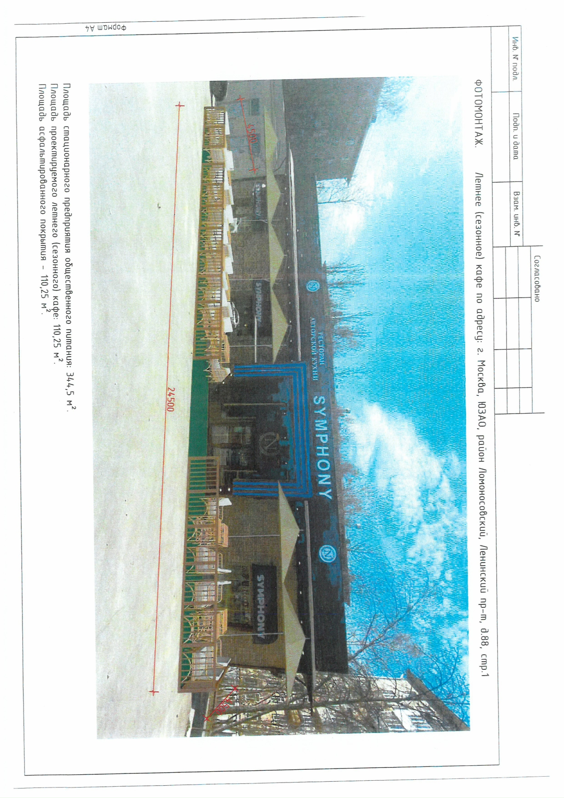
муниципального округа Ломоносовский
от 14 июля 2022 года №

Проект
схемы размещения сезонного (летнего) кафе при стационарном предприятии общественного питания
ООО «РАЙ» по адресу: Ленинский проспект дом 88, строение 1

